[SIDEP]
(DAS) Documento Arquitectura de Software
Versión 1.0

Identificación de Documento

Identificación | 1.0
Proyecto | SIDEP (Sistema Digital de Emergencias y Partes)
Versión | 1.0

Documento mantenido por | Equipo
Fecha de última revisión | 28/05/2026
Fecha de próxima revisión | 01/06/2026

Documento aprobado por
Fecha de última aprobación

Historia de Revisiones

Fecha | Versión | Descripción | Autor
23/03/2026 | 0.1 | Fase 1 | Equipo
28/05/2026 | 1.0 | Fase 2 | Equipo

Tabla de Contenidos

1. INTRODUCCIÓN 4
1.1. Contexto del Problema 4
1.2. Propósito 4
1.3. Ámbito 4
1.4. Definiciones, acrónimos y abreviaciones 4
1.5. Resumen ejecutivo 4
1.6. Arquitectura del sistema 4
2. VISIÓN DEL SISTEMA 4
2.1. Descripción general del sistema 4
2.2. Objetivos del sistema 4
2.3. Requerimientos funcionales 4
2.4. Requerimientos no funcionales 5
2.5. Supuestos y dependencias 5
3. ESTILOS Y PATRONES ARQUITECTÓNICOS 5
3.2. Justificación del estilo según el contexto del sistema 5
4. MODELO 4 +1 Y VISTAS ARQUITECTÓNICAS 5
4.1. VISTA DE ESCENARIO 5
4.1.1. Propósito 5
4.1.2. Actores 5
4.1.3. Diagrama general de casos de uso 5
4.1.4. Diagrama de casos de uso específicos 5
4.1.6. Especificación de casos de uso 5
4.2. VISTA LÓGICA 6
4.2.1. Propósito 6
4.2.2. Diagrama de clases 6
4.2.3. Descripción diagrama de clases 6
4.3. VISTA DE IMPLEMENTACIÓN/DESARROLLO 7
4.3.1. Propósito 7
4.3.2. Diagrama de componente 7
4.3.3. Descripción diagrama de componente 7
4.3.4. Diagrama de paquete 7
4.3.5. Descripción diagrama de paquete 7
4.4. VISTA DE PROCESOS 7
4.4.1. Propósito 7
4.4.2. Diagrama de actividad 7
4.4.3. Descripción diagrama de actividad 7
4.5. VISTA FÍSICA 7
4.5.1. Propósito 7
4.5.2. Diagrama de despliegue 7
4.5.3. Descripción diagrama de despliegue 7
5. REQUISITOS DE CALIDAD 7
5.1. Propósito 7
5.3. Reglas y criterios de evaluación de calidad 7
6. PRINCIPIOS DE DISEÑO APLICADOS 8
6.1. Propósito 8
6.2. Principios de diseño (por ejemplo: abstracción, acoplamiento, cohesión, encapsulamiento, modularidad) 8
7. PROTOTIPO 8
7.1. Propósito 8
7.2. Mockups (imágenes con una breve descripción) 8
7.3. Justificar herramientas de prototipado 8
8. EVALUACIÓN DE CALIDAD HEURÍSTICA DE NIELSEN 8
8.1. Propósito 8
8.2. Lista de verificación 8
8.3. Análisis y métricas de resultados 8
9. CONTROL DE VERSIONES 8
9.1. Propósito 8
9.2. Control de versión utilizado (justificar el tipo de control de versión utilizad (fecha, semántica o secuencial) 8
9.3. Justificar herramientas de versionamiento 8
7. CONCLUSIONES 8
8. BIBLIOGRAFÍA 8
9. ANEXOS 8
9.1. Carta Gantt 8

INTRODUCCIÓN

Contexto del Problema
Actualmente, la gestión de la información operativa dentro del cuartel de bomberos se realiza mediante una combinación de procesos manuales y herramientas digitales independientes. Los partes de emergencia se completan primero en papel físico y luego se transcriben a una plataforma externa llamada SISPAR. Los checklists de los carros se realizan en Microsoft Forms, almacenando la información de forma aislada.

Propósito
El propósito de este DAS es proporcionar una descripción arquitectónica integral del SIDEP. Documenta las decisiones técnicas fundamentales que guiarán al equipo de desarrollo bajo el modelo en Cascada.

Ámbito
SIDEP abarcará la digitalización del registro de partes de emergencia y la auditoría logística de los carros mediante checklists dinámicos, además del control de mantenimiento y caducidad de equipos críticos (ej. ERA). No contempla integración con sistemas externos de despacho.

Definiciones, acrónimos y abreviaciones
ACRÓNIMO | DESCRIPCIÓN
SIDEP | Sistema de Información de Emergencias y Partes.
SISPAR | Sistema externo utilizado actualmente para registrar oficialmente los partes de emergencia.
ERA | Equipo de Respiración Autónoma.
API REST | Interfaz de Programación de Aplicaciones basada en el protocolo HTTP y transferencias de estado representacional (JSON).
ORM | Object-Relational Mapping (Mapeo Objeto-Relacional), tecnología utilizada para interactuar con la base de datos (Prisma).
SPA | Single Page Application (Aplicación de Página Única), patrón utilizado en el frontend con Angular.
JWT | JSON Web Token, estándar utilizado para la autenticación y manejo de sesiones de usuario.

Resumen ejecutivo
SIDEP es una solución tecnológica que centralizará la información operativa del cuartel. Al reemplazar los procesos manuales y planillas dispersas, el sistema proyecta reducir el tiempo de registro de información de emergencias en un 30% y aumentar la disponibilidad de datos operativos en un 40%. Esto permitirá a los oficiales generar reportes estadísticos automatizados para la Comandancia.

Arquitectura del sistema
La arquitectura de SIDEP se define bajo un modelo de múltiples capas (N-Tier) en un entorno Cliente-Servidor. Esta arquitectura se documentará exhaustivamente utilizando, abordando el diseño desde las perspectivas de Escenarios (Casos de Uso), Lógica (Clases/Componentes), Desarrollo (Paquetes), Procesos y Física (Despliegue), garantizando la separación de responsabilidades entre la interfaz visual y la lógica de negocio.

VISIÓN DEL SISTEMA

Descripción general del sistema
SIDEP operará como un sistema web estructurado estrictamente bajo una Arquitectura Lógica N-Tier (Por Capas), asegurando una separación de responsabilidades clara y modularizada:
● Capa de Presentación: Angular + TypeScript
● Capa de Aplicación: Node.js + Express
● Capa de Acceso a Datos: Prisma ORM
● Capa de Datos: PostgreSQL (Neon Database)

Objetivos del sistema
Objetivo general:
Desarrollar una aplicación web para la gestión de partes de emergencia y reportes operativos en una compañía de bomberos, que permita centralizar la información y mejorar la administración y análisis de los datos generados durante las emergencias.
Objetivos específicos:
- Centralizar el registro de partes de emergencia y los checklist en una plataforma digital, reduciendo el uso de herramientas dispersas como formularios y hojas de cálculo con ello reduciendo los errores de uso en un 50% en el primer mes.
- Reducir el tiempo de registro de información de emergencias en un 30%, mediante formularios y automatización de reportes en el primer mes.
- Aumentar la disponibilidad de información operativa en un 40%, permitiendo generar reportes y estadísticas sobre emergencias, inventario y uso de recursos en el primer semestre.

Requerimientos funcionales
El sistema contempla las siguientes funcionalidades críticas para satisfacer las necesidades del cuartel:

● Autenticación y gestión de usuarios.
● Registro de partes de emergencia.
● Llenado de checklist operativos de carros.
● Control de mantenimiento y caducidad de equipos.
● Generación de reportes y estadísticas.
● Gestión de licencias.

(Nota: La matriz detallada de requerimientos funcionales y criterios de aceptación se encuentra especificada en el Documento de Especificación de Requerimientos - SRS del proyecto).

Requerimientos no funcionales
- Rendimiento: Tiempos de respuesta menores a 3 segundos para consultas estándar a la base de datos.
- Usabilidad: Diseño responsivo para asegurar la operatividad total en tablets y smartphones (para revisiones en la sala de máquinas).
- Seguridad: Encriptación de contraseñas mediante algoritmos de hashing (Bcrypt) e integridad de datos garantizada por la arquitectura de PostgreSQL.
- Disponibilidad: Diseño orientado a operar en un entorno de hosting con un Uptime esperado del 99.9%.

Supuestos y dependencias
- Supuestos: Se asume que el personal del cuartel (Voluntarios y Cuarteleros) posee conocimientos básicos en el uso de navegadores web y dispositivos móviles. Se asume que los roles operativos no cambiarán durante la fase de desarrollo.
- Dependencias: El sistema requiere de una conexión a internet estable dentro del cuartel para el ingreso de datos en tiempo real. Depende de servicios de alojamiento de terceros (Hosting/VPS) para mantener el backend y la base de datos en línea.

ESTILOS Y PATRONES ARQUITECTÓNICOS

Estilo arquitectónico adoptado
El sistema implementa de manera exclusiva un estilo arquitectónico N-Tier (por capas). Se descarta el enfoque cliente-servidor para centrarse en una arquitectura lógica dividida en cuatro niveles fundamentales y secuenciales, tal como se detalla en el diseño arquitectónico oficial del proyecto:

- 1. Capa de Presentación (Frontend): Desarrollada en Angular y TypeScript. Está encargada de la interfaz de usuario, validaciones en el cliente, gestión de sesiones y el consumo de la API REST.

- 2. Capa de Aplicación (Backend): Construida con Node.js y el framework Express. Centraliza toda la lógica de negocio, autenticación/autorización, validaciones severas y la exposición de los endpoints de la API REST.

- 3. Capa de Acceso a Datos: Gestionada íntegramente mediante Prisma ORM. Es la responsable exclusiva de ejecutar las consultas, manejar las migraciones, modelos y relaciones con la base de datos.

- 4. Capa de Datos (Persistencia): Soportada por el motor relacional PostgreSQL (desplegado en Neon Database). Es la fuente de la verdad, encargada del almacenamiento, integridad de la información y backups automáticos.

Justificación del estilo según el contexto del sistema
Este estilo fue seleccionado porque proporciona una clara separación de responsabilidades (Separation of Concerns). Dado que el cuartel requiere que el sistema sea accesible tanto desde el escritorio de la oficina del Capitán como desde el teléfono móvil del Cuartelero frente al carro de bombas, desacoplar el frontend del backend permite construir una interfaz de usuario ágil y escalable. Además, al centralizar la lógica en una API REST, se previene la redundancia de código y se garantiza que todos los clientes consuman exactamente la misma información (la misma "verdad" de la base de datos).

Patrones de diseño aplicados
● Patrón de Comunicación: La Capa de Presentación interactúa con la Capa de Aplicación de forma sincrónica mediante una API REST estructurada en formato JSON.
● Servicios Externos: El sistema incorpora integraciones externas aisladas para complementar funcionalidades específicas, tales como el servicio de correo para notificaciones y almacenamiento en la nube para archivos/evidencias.

MODELO 4+1 Y VISTAS ARQUITECTÓNICAS

VISTA DE ESCENARIO
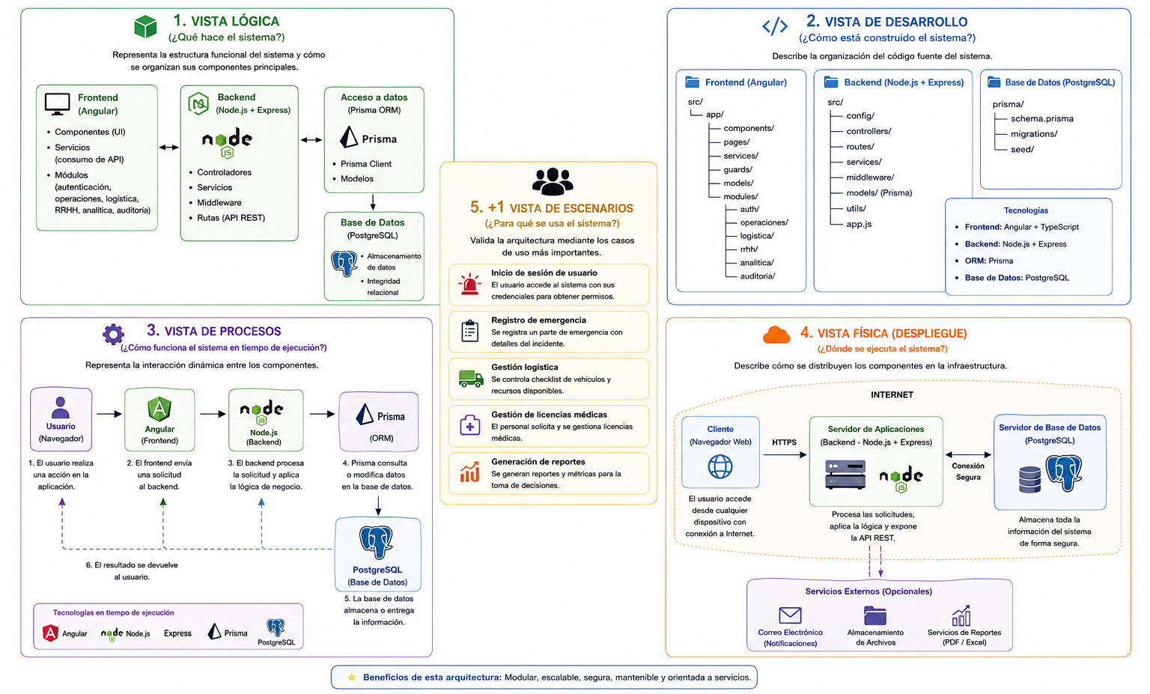
4.1.1. Descripcion
El modelo arquitectónico 4+1 presenta una visión general de la arquitectura del sistema desde distintos enfoques, permitiendo comprender tanto su estructura como su funcionamiento.
La vista lógica describe los principales componentes funcionales del sistema, incluyendo el frontend desarrollado en Angular, el backend implementado en Node.js y Express, el acceso a datos mediante Prisma ORM y la base de datos PostgreSQL. Esta vista muestra cómo se organizan e interactúan los módulos principales de la aplicación.
La vista de desarrollo representa la organización interna del código fuente, separando claramente las carpetas y módulos del frontend, backend y base de datos. Esto facilita el mantenimiento, escalabilidad y comprensión de la estructura del proyecto.
La vista de procesos explica el flujo de ejecución del sistema en tiempo real. El usuario realiza acciones desde el navegador, el frontend envía solicitudes al backend, el servidor procesa la lógica de negocio y Prisma se encarga de consultar o modificar la información almacenada en PostgreSQL.
La vista física o de despliegue muestra cómo se distribuyen los componentes en la infraestructura. El cliente accede mediante internet utilizando HTTPS, el servidor Node.js procesa las solicitudes y la base de datos PostgreSQL almacena la información de forma segura. Además, el sistema puede integrarse con servicios externos para notificaciones, almacenamiento de archivos y generación de reportes.
Finalmente, la vista de escenarios valida la arquitectura mediante casos de uso representativos, como el inicio de sesión, registro de emergencias, gestión logística, control de licencias médicas y generación de reportes, demostrando cómo interactúan los distintos componentes del sistema.
4.1.2. Propósito
La Vista de Escenario (o Vista de Casos de Uso) describe la funcionalidad del sistema desde la perspectiva de los usuarios externos. Su propósito es validar que la arquitectura diseñada es capaz de soportar las operaciones críticas del cuartel de bomberos, demostrando la interacción entre los distintos roles operativos y los módulos de SIDEP.
4.1.3. Actores

● Administrador: Gestión completa del sistema y roles.
● Capitán: Validación de partes de emergencia y generación de reportes.
● Teniente: Registro de partes y control operativo.
● Cuartelero: Ejecución y llenado de checklist diarios de los carros.
● Voluntario: Acceso básico de consulta e información.

4.1.4. Diagrama general de casos de uso
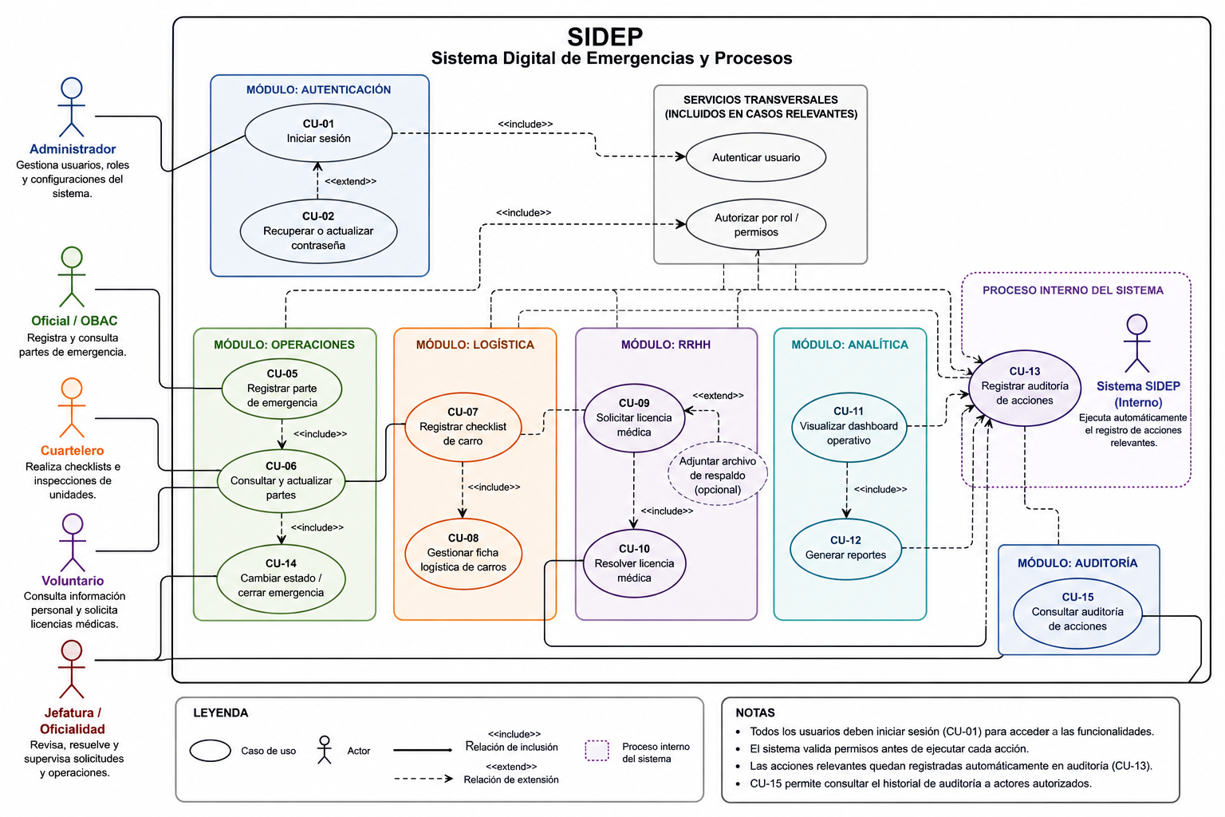
El esquema detalla la interacción de los cinco actores principales humanos (Administrador, Oficial/OBAC, Cuartelero, Voluntario y Jefatura) distribuidos a través de módulos centrales: Autenticación, Operaciones, Logística, Recursos Humanos y Analítica. Además, destaca la ejecución de servicios transversales (validación de roles) y la presencia de un actor de sistema interno encargado de ejecutar automáticamente el registro de trazabilidad (Auditoría) para las acciones relevantes.
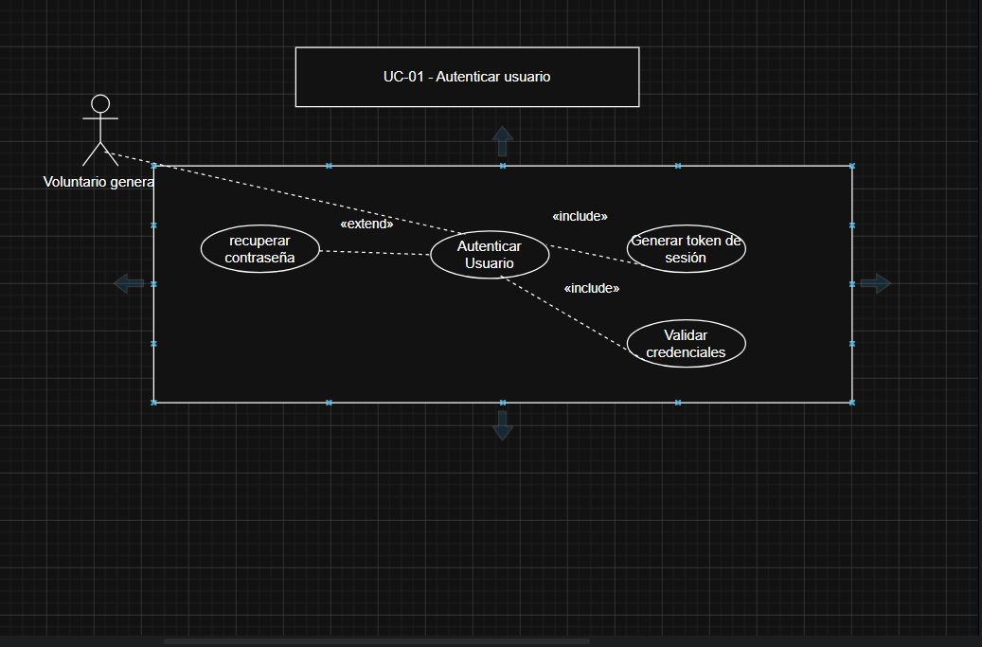
UC-01:
Diagrama de caso de uso que ilustra el proceso de inicio de sesión del voluntario en el sistema. Incluye los comportamientos obligatorios de validación de credenciales y generación de token de sesión, además del flujo opcional para la recuperación de contraseña.
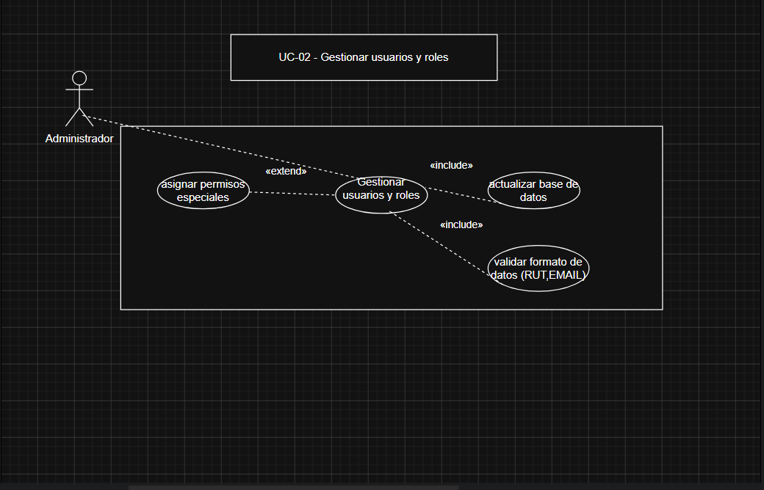
UC-02:
Diagrama que representa la interacción del Administrador con el módulo de personal. Detalla las dependencias de validación de formato (RUT, Email) y actualización en la base de datos, junto con la extensión para la asignación de permisos especiales.
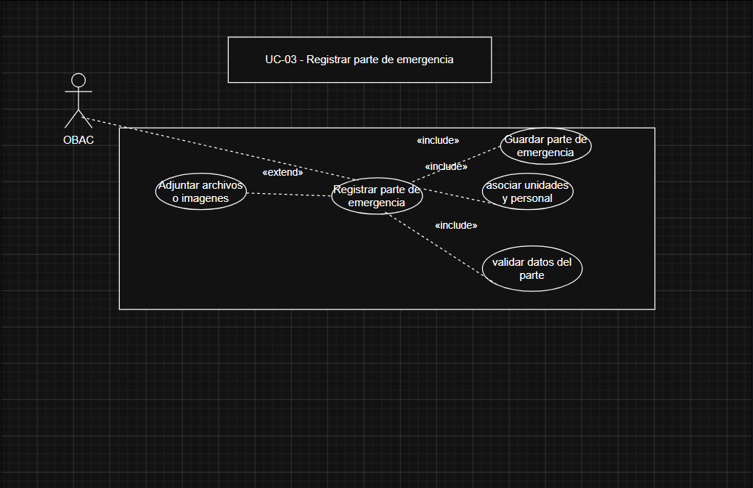
UC-03:
Esquema visual del ingreso de un nuevo parte por el OBAC. Se muestran las inclusiones requeridas para validar datos, asociar unidades y personal, y guardar el registro final, incluyendo la capacidad extendida de adjuntar evidencia gráfica.
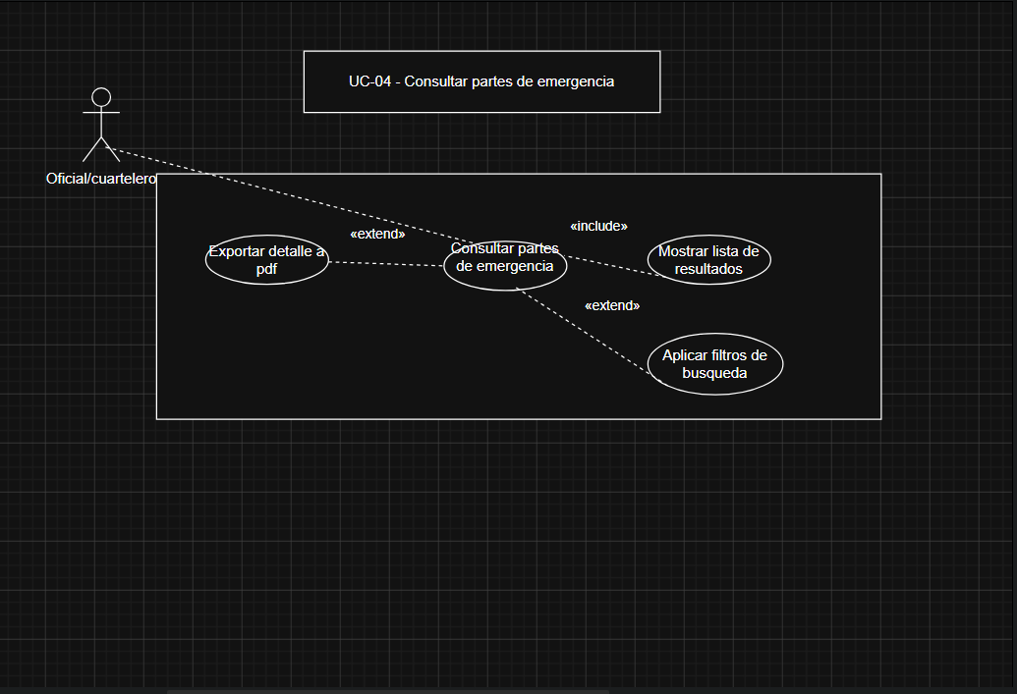
UC-04:
Diagrama de caso de uso compartido entre Oficiales y Cuarteleros para la búsqueda de información operativa. Muestra el flujo de aplicación de filtros y visualización de resultados, con la opción adicional de exportar el detalle a formato PDF.
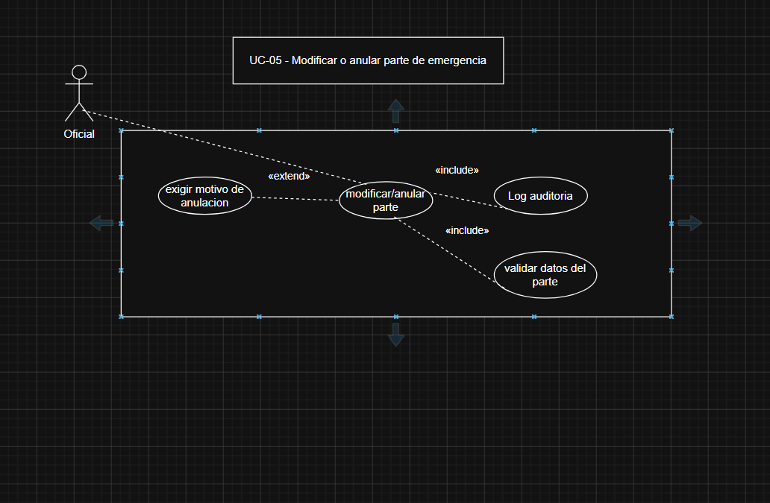

UC-05:
Representación gráfica del proceso de edición o invalidación de partes por parte de un Oficial. Destaca la inclusión obligatoria de un registro de auditoría (log) y la validación de datos, junto a la extensión que exige un motivo formal en caso de anulación.
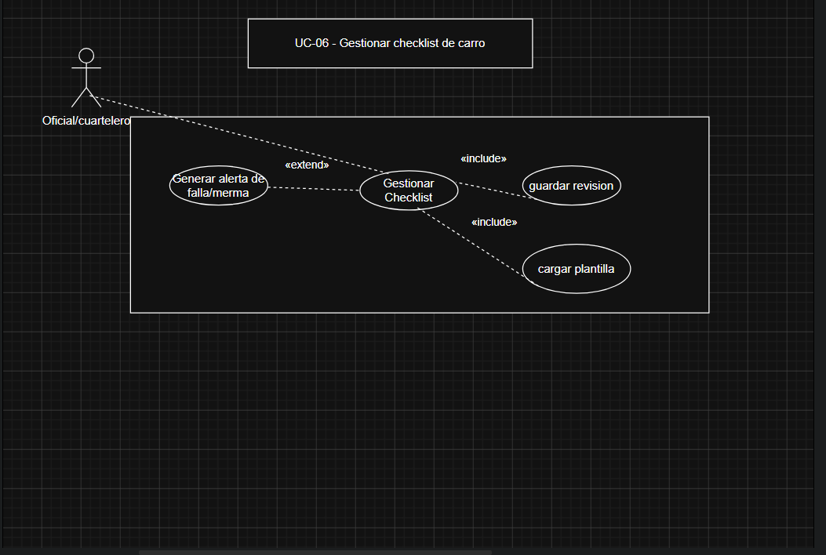
UC-06:
Diagrama que modela la revisión de las unidades vehiculares. Abarca los procesos base de carga de plantillas y guardado de la revisión, incorporando una extensión crítica que genera alertas automáticas si se detectan fallas o mermas en el inventario.

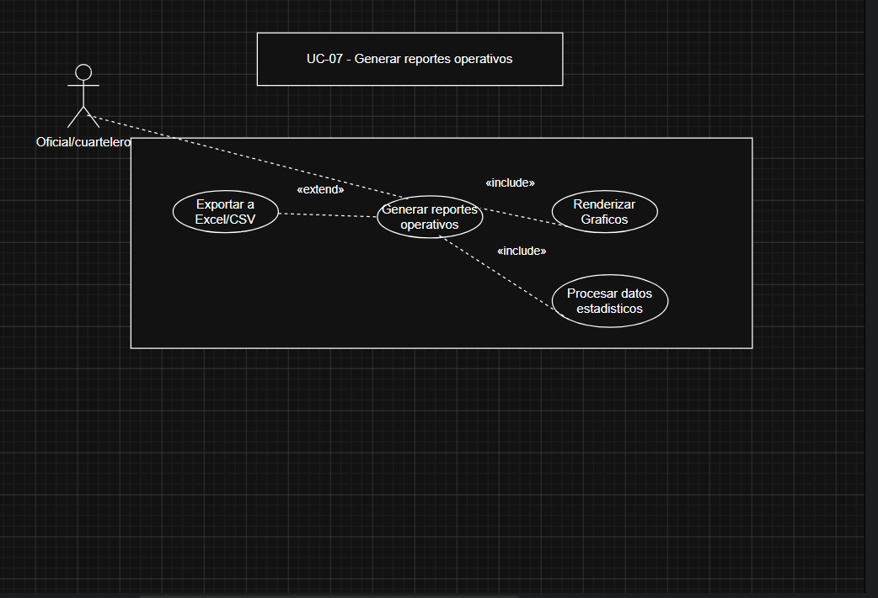
UC-07:
Esquema del módulo de analítica operado por el Oficial. Ilustra los procesos internos de procesamiento de datos estadísticos y renderizado de gráficos, mostrando la funcionalidad opcional de exportar la información consolidada a formatos Excel/CSV.

4.1.5. Lista de casos de:

Código | Nombre | Actores | Diagrama
CU-001 | Autenticar usuario | Todos
CU-002 | Gestionar usuarios y roles | Administrador
CU-003 | Registrar parte de emergencia | Voluntarios
CU-004 | Consultar partes de emergencia | Oficial, cuartelero
CU-005 | Modificar o anular parte de emergencia | Oficial
CU-006 | Gestionar checklists de carros | Oficial
CU-007 | Generar reportes operativos | Oficial/admin

4.1.6. Especificación de casos de uso (Ejemplo Crítico: Registrar Parte):

Caso de Uso | CU-003
Actores | Voluntario
Tipo | Primario
Referencias | RF-03 (Registro de Parte), RF-16 (Notificaciones)
Precondición | El usuario debe estar registrado..
Postcondición | El parte queda guardado en la base de datos con estado "Pendiente de Aprobación" y se envía notificación.
Descripción | Permite a un Oficial registrar los datos de un llamado (claves, horarios, carros y dirección) tras regresar de una emergencia.
Resumen | El Oficial ingresa al formulario, digital los tiempos de respuesta y unidades, y el sistema centraliza el registro.

CURSO NORMAL

Nro. | Ejecutor | Paso o Actividad
1 | Voluntario | Selecciona la opción "Nuevo Parte" en el menú principal.
2 | Sistema | Despliega el formulario de registro de emergencias.
3 | Teniente | Ingresa clave, dirección, fecha y horarios (despacho, llegada, retorno). Selecciona los carros.
4 | Teniente | Presiona el botón "Guardar Parte".
5 | Sistema | Valida que los campos obligatorios estén completos y coherentes.
6 | Sistema | Registra los datos en PostgreSQL, genera el número correlativo (ej. 2026-001) y notifica al Capitán.

CURSO ALTERNATIVO

Nro. | Descripción de acciones alternas
5.1 | Si el Teniente ingresa una hora de retorno anterior a la hora de llegada, el sistema bloquea el guardado y muestra un mensaje de error solicitando corrección.
5.2 | Si selecciona un carro con estado "En Taller", el sistema arroja una alerta de invalidación de unidad.

VISTA LÓGICA
4.2.1. Propósito
La Vista Lógica describe el modelo de objetos y la estructura de datos estática del sistema. En el caso de SIDEP, esta vista representa las entidades clave del dominio de bomberos y cómo se relacionan entre sí dentro del ORM Prisma y la base de datos PostgreSQL.
4.2.2. Diagrama de clases
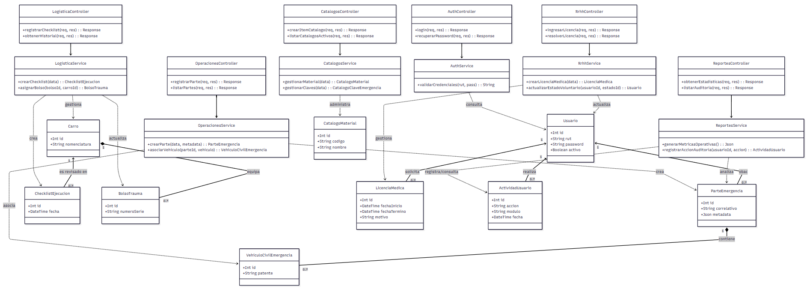
Para una mejor revisión visitar en GITHUB:
Fase 2\Evidencias Proyecto\4.- Fase de diseño\diagramadeclases.png

4.2.3. Descripción diagrama de clases
El presente diagrama muestra la estructura estática del backend del Sistema Digital de Emergencias y Partes (SIDEP), diseñado bajo un patrón de Arquitectura por Capas (N-Tier). El sistema se divide lógicamente en tres niveles: la Capa de Controladores, encargada de exponer la API y gestionar las peticiones HTTP; la Capa de Servicios, que centraliza la lógica de negocio mediante inyección de dependencias; y la Capa de Entidades de Dominio, que refleja la estructura del Modelo Entidad-Relación (MER) para la persistencia en base de datos.
Este diseño modular abarca el 100% del alcance del proyecto, integrando los seis módulos principales (Autenticación, Operaciones, Logística, RRHH, Catálogos y Reportes). Además, destaca la flexibilidad del modelo al incorporar atributos de naturaleza híbrida (como campos JSON en las emergencias) dentro de un esquema fuertemente tipado y relacional, garantizando escalabilidad y bajo acoplamiento.

VISTA DE IMPLEMENTACIÓN/DESARROLLO
4.3.1. Propósito
Muestra cómo se organiza el software en el entorno de desarrollo. Describe la estructura de componentes, módulos y paquetes de Angular (Frontend) y Express.js (Backend), evidenciando la separación de capas.
4.3.2. Diagrama de componente / paquete

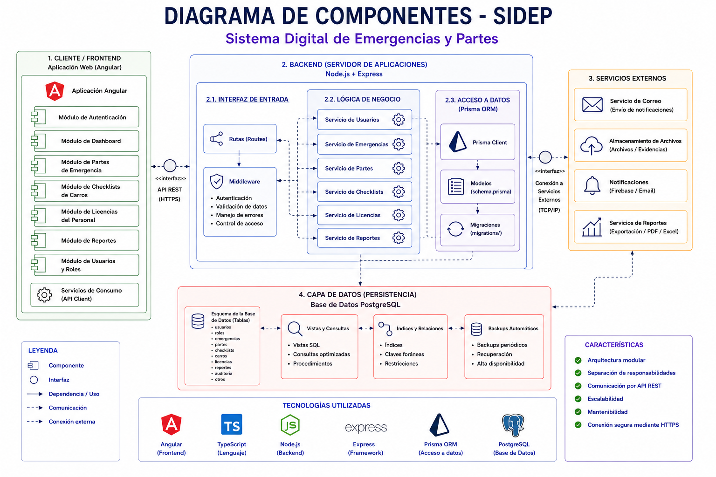
4.3.3. Descripción diagrama de componente/paquete
El sistema se divide en cuatro capas principales. El Frontend desarrollado en Angular contiene los módulos de autenticación, dashboard, gestión de emergencias y reportes, encargados de la interacción con el usuario y la presentación de información. El Backend desarrollado en Node.js y Express administra las peticiones mediante Routes, Controllers y Services, además de utilizar Middlewares para la autenticación y validación de datos antes de procesar cada solicitud. La capa de acceso a datos utiliza Prisma Client junto a los modelos definidos en schema.prisma, permitiendo una comunicación segura y estructurada entre la aplicación y la base de datos. Finalmente, la base de datos PostgreSQL almacena toda la información del sistema mediante tablas relacionales, asegurando la persistencia y organización de los datos.

VISTA DE PROCESOS
4.4.1. Propósito
Esta vista captura la dinámica del sistema, mostrando cómo interactúan los componentes en tiempo de ejecución para completar un proceso. Detalla el flujo de control, la concurrencia y el procesamiento de las solicitudes HTTP.

4.4.2. Diagrama de actividad (Flujo de API)
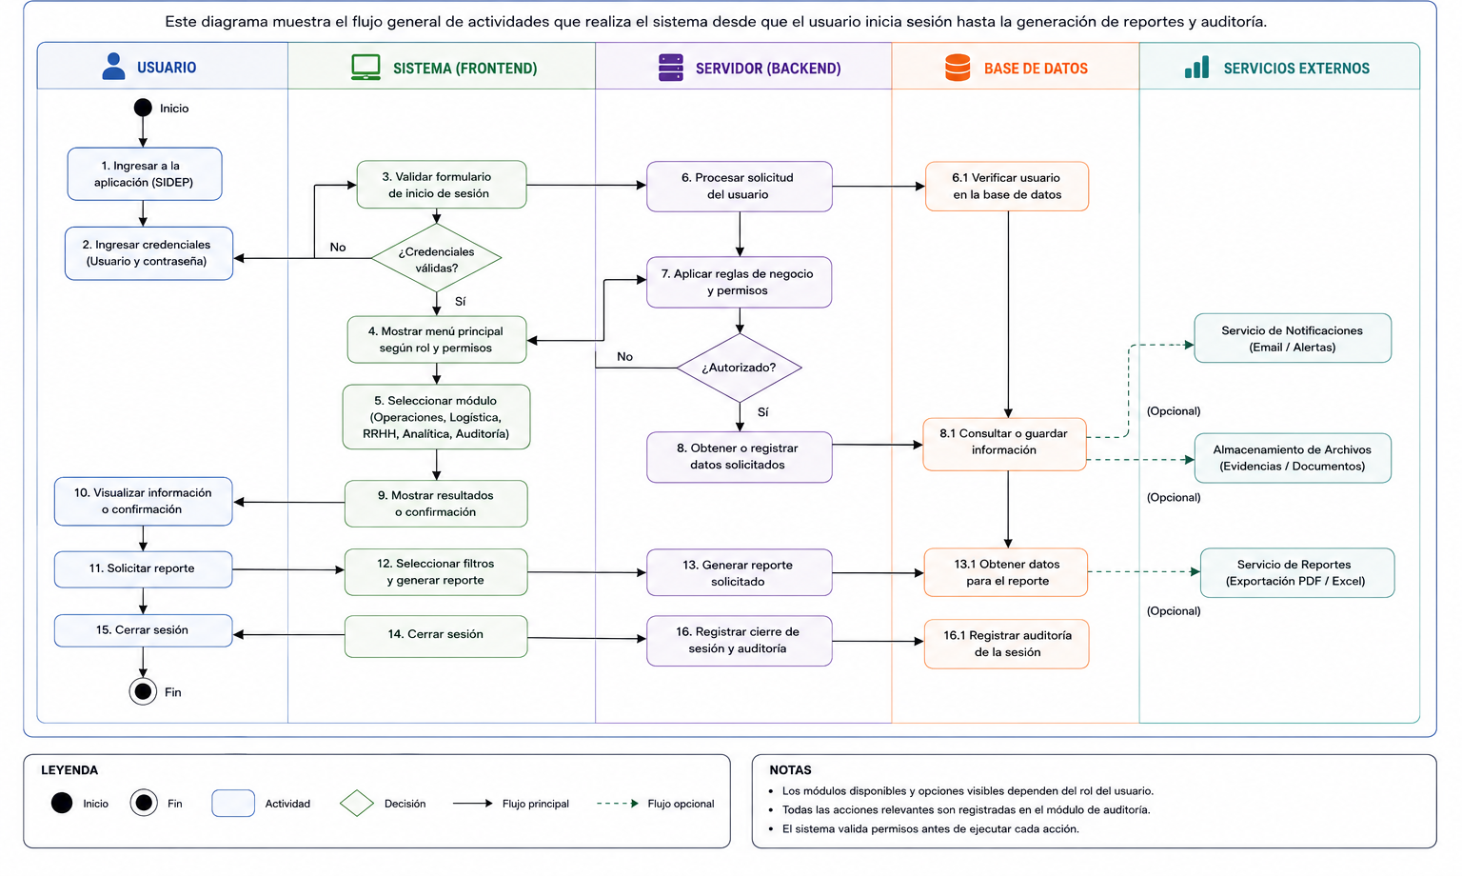
4.4.3. Descripción diagrama de actividad
El diagrama de actividades representa el flujo general de funcionamiento del sistema, desde el inicio de sesión del usuario hasta la generación de reportes y el registro de auditorías.
El proceso comienza cuando el usuario ingresa sus credenciales en la aplicación. El sistema frontend valida la información y envía la solicitud al backend, donde se verifican los permisos y reglas de negocio correspondientes.
Si el usuario está autorizado, el sistema permite acceder a los distintos módulos disponibles según su rol, como operaciones, logística, recursos humanos, analítica y auditoría. Posteriormente, el backend consulta o registra información en la base de datos para responder a las solicitudes realizadas por el usuario.
El sistema también contempla procesos opcionales, como el envío de notificaciones, almacenamiento de archivos y generación de reportes en formatos PDF o Excel mediante servicios externos.
Finalmente, todas las acciones importantes quedan registradas en el módulo de auditoría y el flujo concluye cuando el usuario cierra sesión en la plataforma.

VISTA FÍSICA
4.5.1. Propósito
Muestra cómo se desplegará el sistema en el hardware o infraestructura de red (Topología de despliegue). Representa los nodos físicos y cómo se comunican.

4.5.2. Diagrama de despliegue
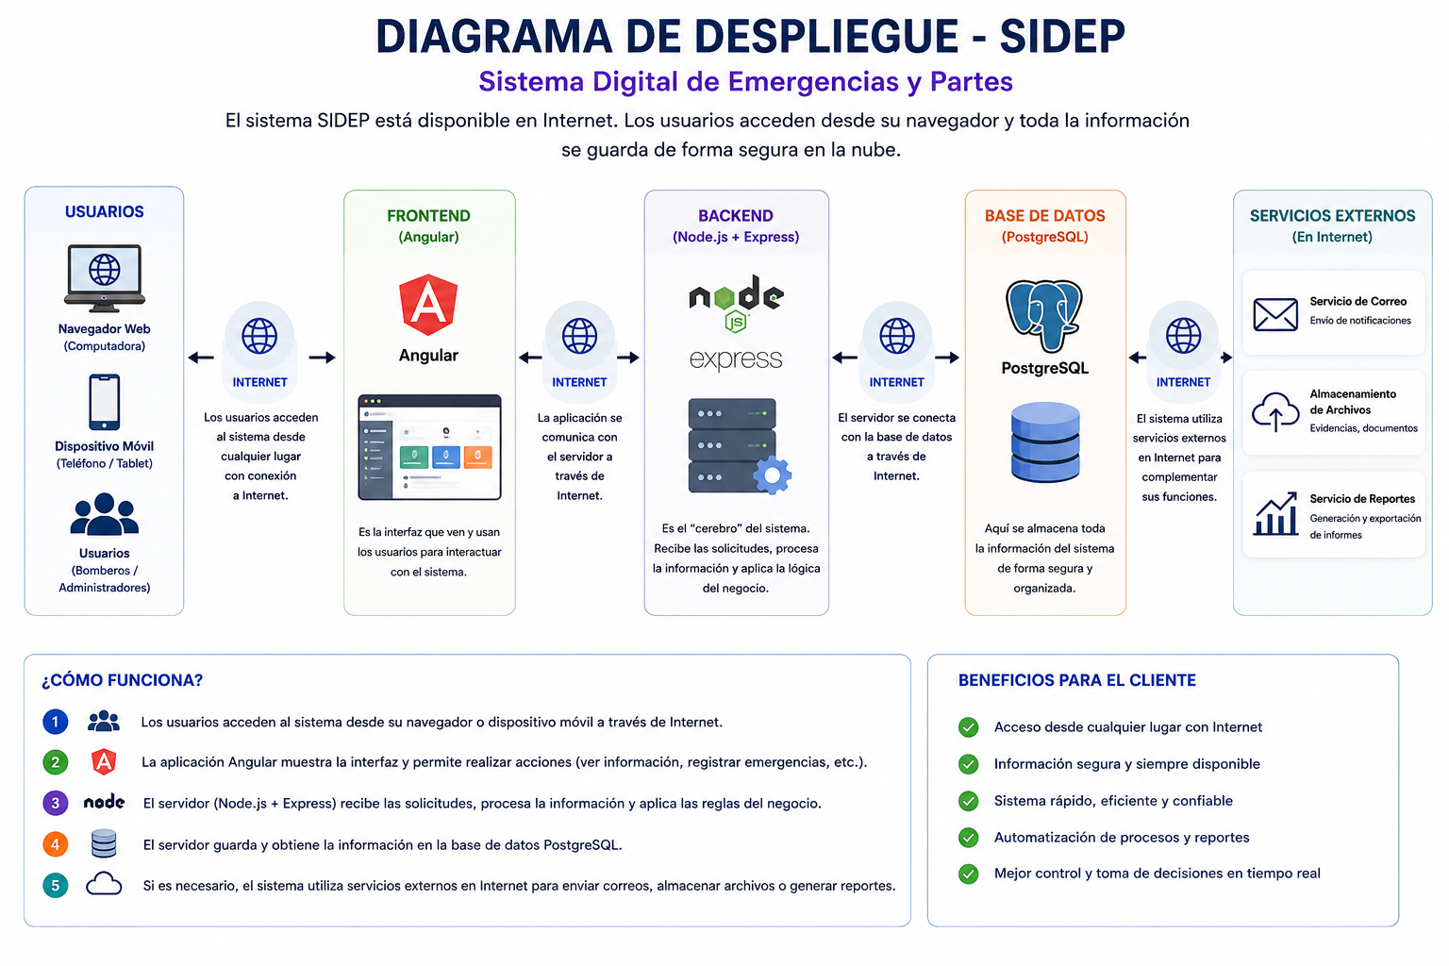

4.5.3. Descripción diagrama de despliegue
El sistema se compone de cuatro elementos principales. El cliente accede mediante un navegador web o dispositivo móvil, desde donde interactúa con la aplicación. El Frontend desarrollado en Angular se encarga de mostrar la interfaz gráfica y gestionar la comunicación con el servidor. El Backend implementado en Node.js con Express procesa las solicitudes del sistema, ejecuta la lógica de negocio y administra el acceso a los datos. Finalmente, la base de datos PostgreSQL almacena la información del sistema de manera persistente. La comunicación entre el cliente y el backend se realiza mediante el protocolo HTTPS para garantizar la seguridad de los datos transmitidos.

REQUISITOS DE CALIDAD

5.1. Propósito
Definir los atributos de calidad que garantizan que SIDEP sea rápido y confiable bajo presión operativa.

5.2. Atributos de calidad
ATRIBUTO DE CALIDAD | DESCRIPCIÓN | JUSTIFICACIÓN
Rendimiento | Tiempos de respuesta menores a 3 segundos para consultas estándar. | Fundamental para que los Oficiales puedan consultar datos rápidamente.
Seguridad | Autenticación vía JWT, validación robusta y aislamiento de PostgreSQL. | Protección de datos institucionales sensibles.
Usabilidad | Interfaz responsiva para uso móvil (Cuarteleros). | Facilita el llenado rápido de checklists en la sala de máquinas.
Disponibilidad | Uptime esperado del 99.9%. | Las emergencias ocurren 24/7.
Mantenibilidad | División estricta en 4 capas (N-Tier). | Permite actualizaciones futuras sin reescribir todo el sistema.

5.3. Reglas y criterios de evaluación de calidad
- Rendimiento: Pruebas de carga a la API REST.
- Usabilidad: Uso de Google Lighthouse en Angular (score > 80).
- Seguridad: Inspección de código para verificar parametrización en Prisma Client.

PRINCIPIOS DE DISEÑO APLICADOS
6.1. Propósito: Establecer los principios fundamentales de ingeniería de software que rigen el código de SIDEP.

6.2. Principios de diseño
PRINCIPIO | DESCRIPCIÓN | APLICACIÓN EN EL SISTEMA (SIDEP)
Cohesión | Cada módulo o clase tiene una única responsabilidad bien definida. | Controladores específicos por módulo (Partes, Checklists, Licencias).
Bajo Acoplamiento | Reducción de las dependencias directas entre los distintos componentes del sistema. | Comunicación exclusiva vía API REST entre Presentación y Aplicación.
Encapsulamiento | Ocultar los detalles de implementación interna y exponer sólo lo necesario. | Sintaxis SQL encapsulada totalmente en Prisma ORM.
Modularidad | División del sistema en partes más pequeñas e independientes (módulos). | Frontend dividido en módulos lógicos.

7. PROTOTIPO
7.1. Propósito Visualizar la interfaz gráfica (GUI) validando flujos de navegación y ergonomía.
7.2. Mockups
1. Login
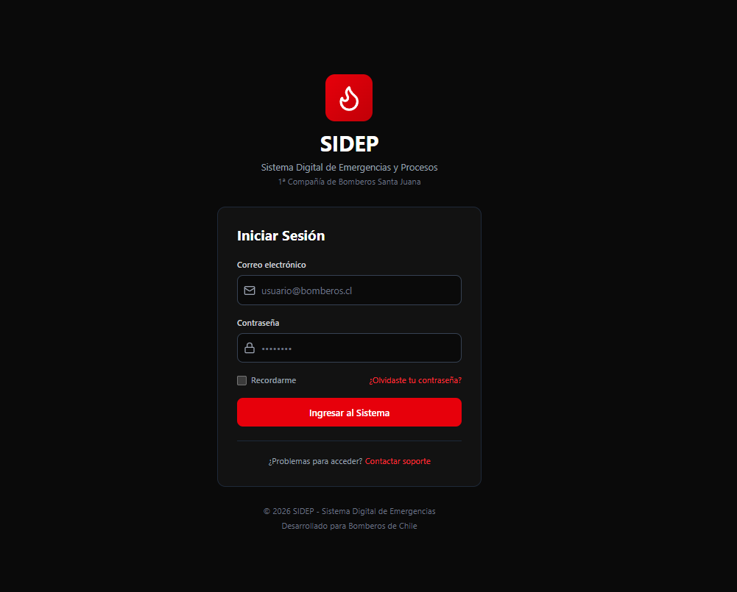
2. Dashboard:
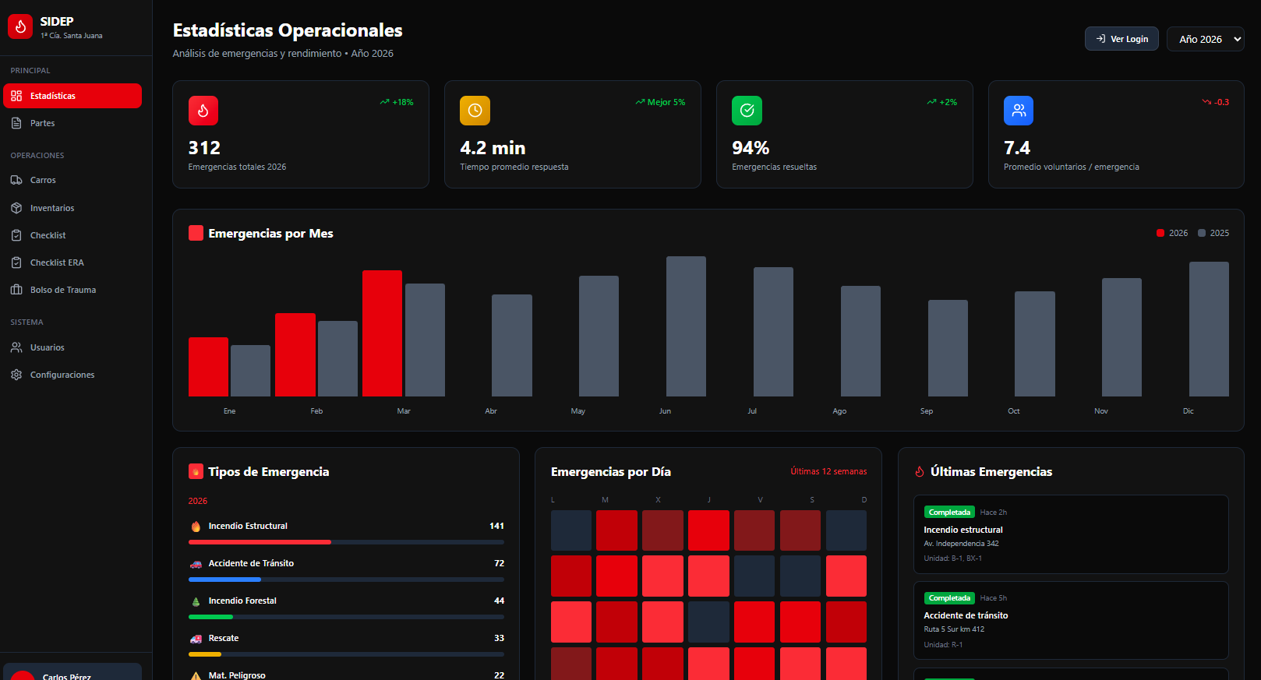
3. Partes:
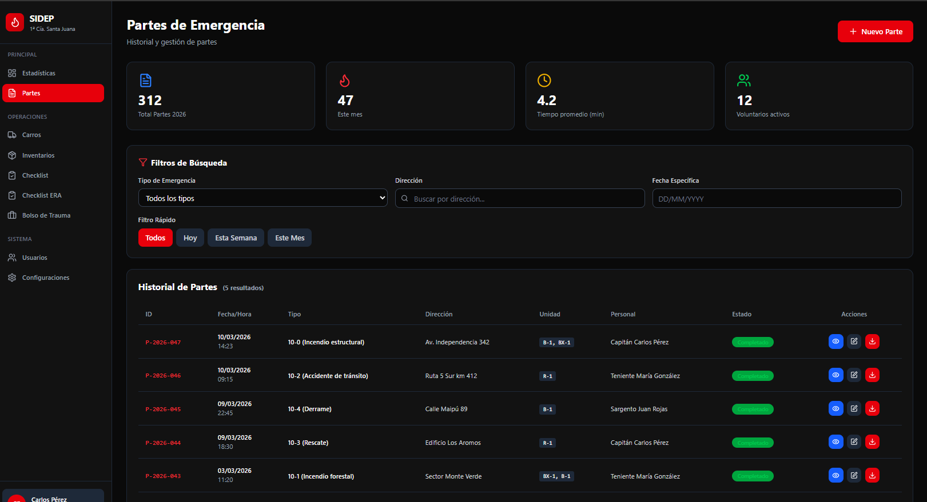
4. Registro de partes:
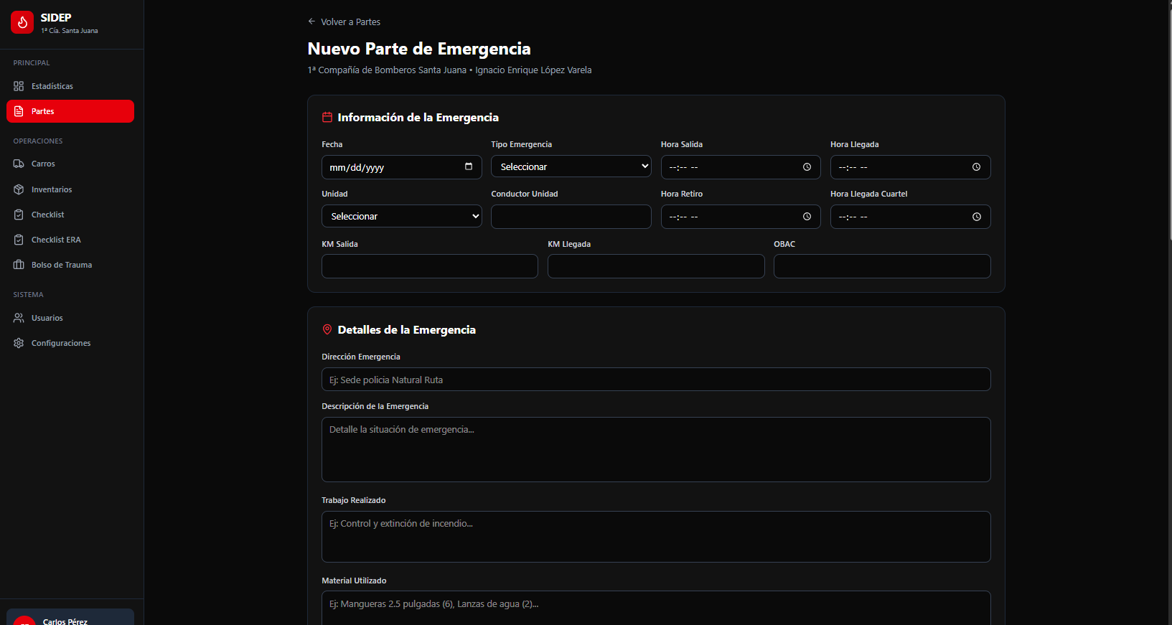
5. Carros
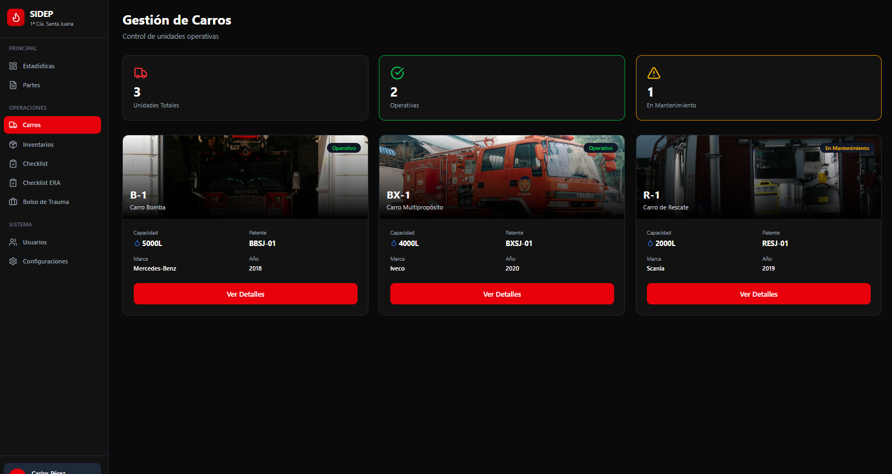
6. Mantenimiento
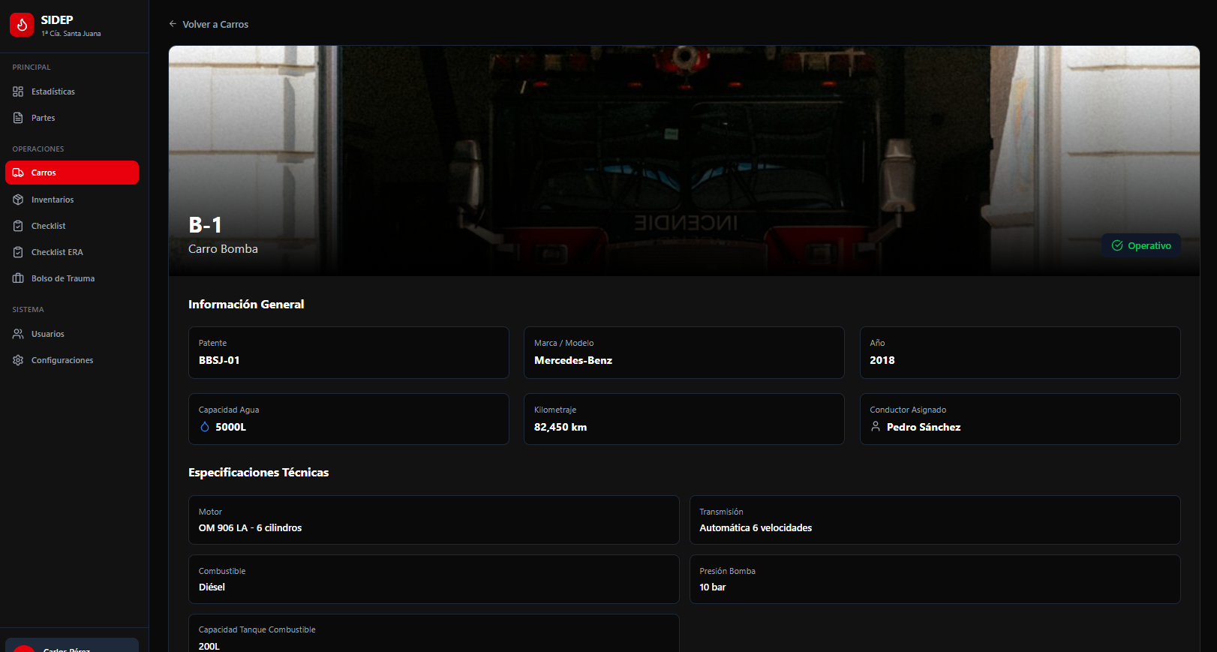
7. Checklist carros
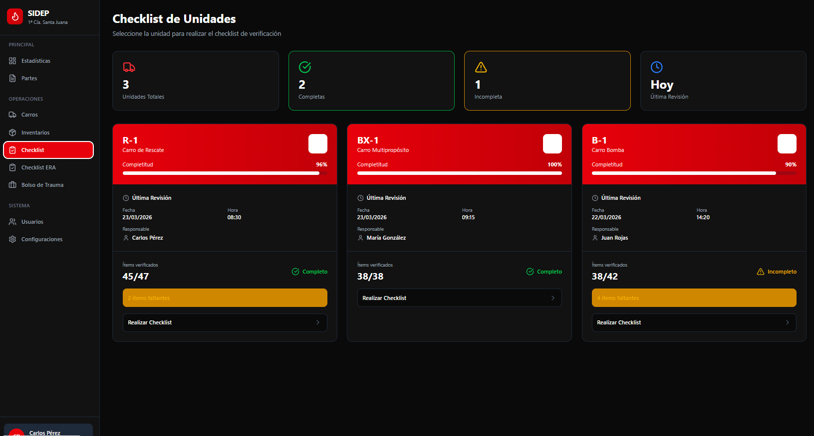
8. Registrar checklist carros
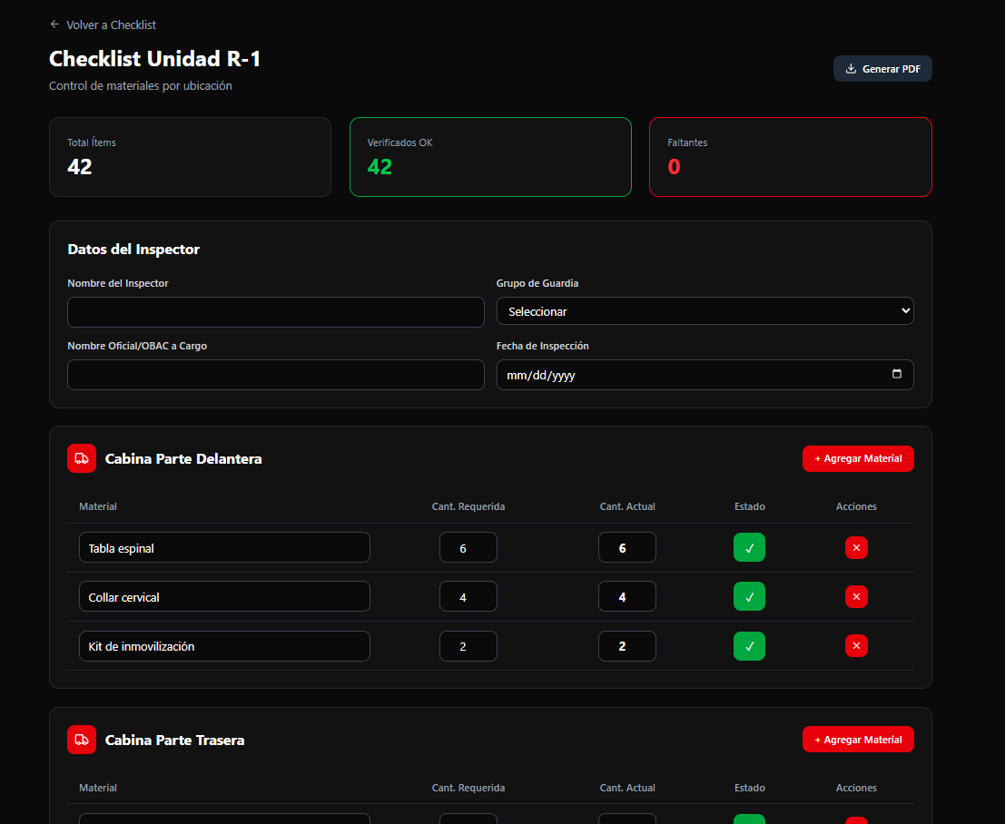
9. Checklist ERA
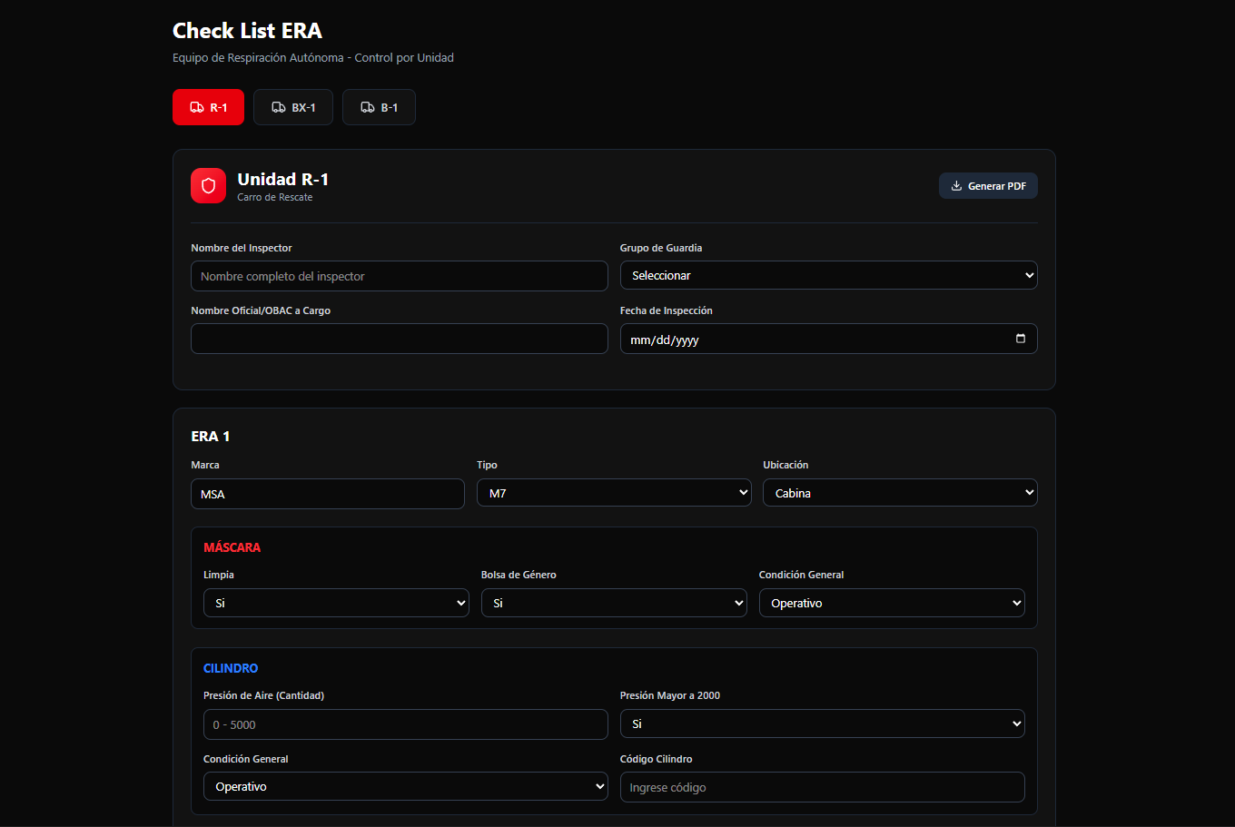
10. Checklist Bolso de trauma
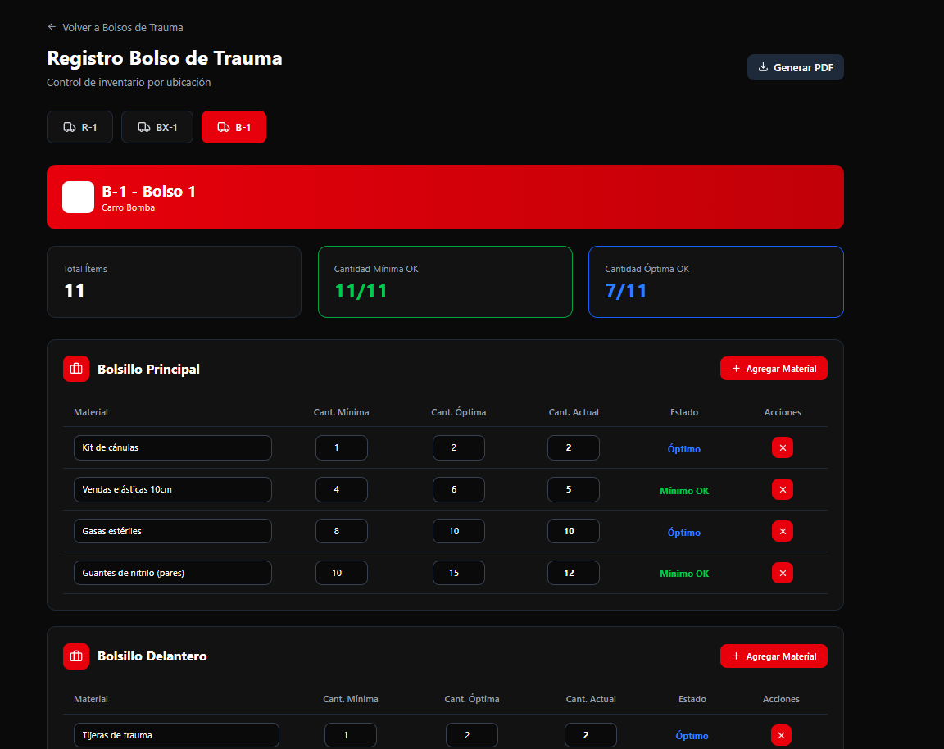
11. Gestion de usuarios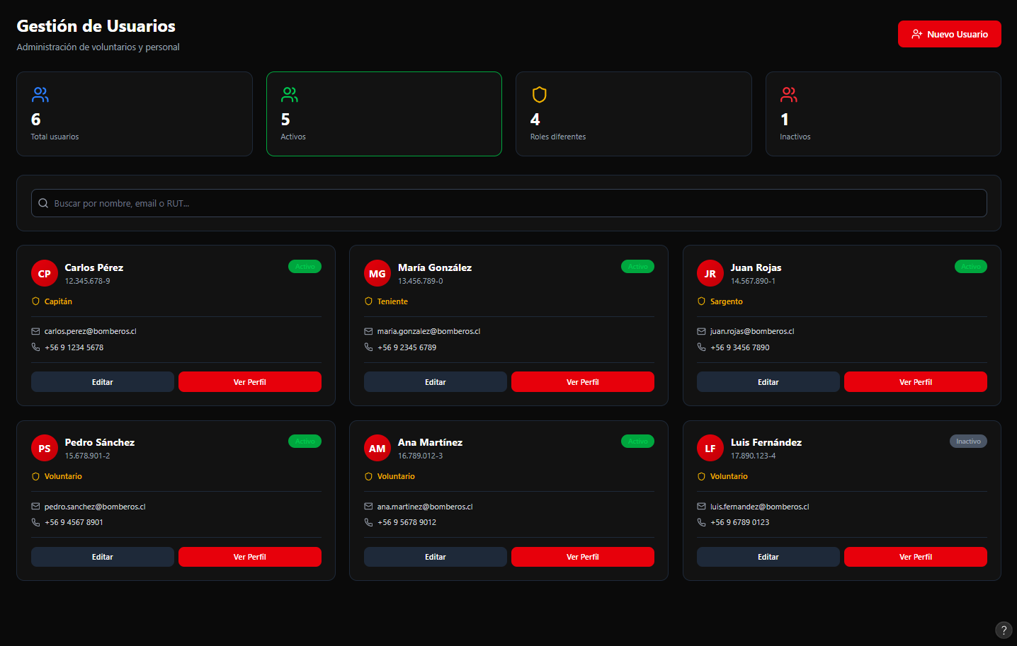
12. Configuraciones
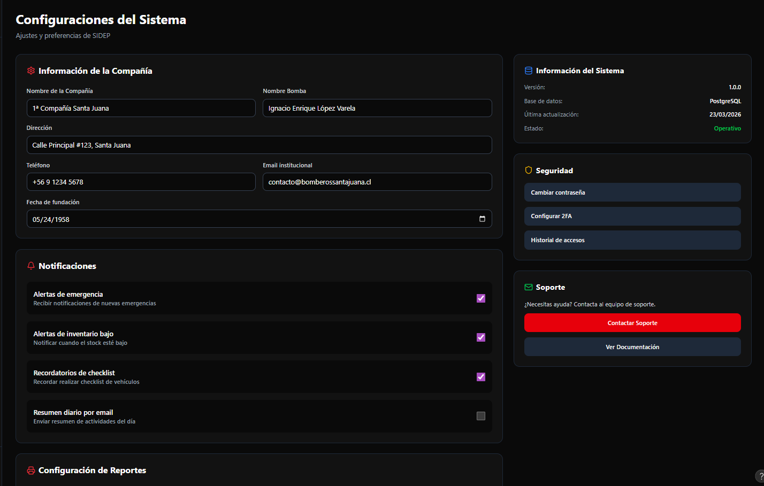
7.3. Justificar herramientas de prototipado Figma por su capacidad colaborativa y creación de componentes interactivos fieles a Angular.

EVALUACIÓN DE CALIDAD HEURÍSTICA DE NIELSEN
8.1. Propósito: Asegurar estándares de usabilidad reconocidos internacionalmente.

8.2. Lista de verificación (Heurísticas Aplicadas a SIDEP)

- Visibilidad del estado: Indicadores de carga (spinners).
- Relación con el mundo real: Lenguaje bomberil (Clave, ERA, Cuartelero).
- Prevención de errores: Validaciones lógicas en fechas de mantenimiento y partes.
- Reconocimiento vs recuerdo: Menús desplegables para selección de carros y material.

8.3. Análisis y métricas de resultados
El cumplimiento de estas heurísticas se validará durante la fase de pruebas mediante inspecciones visuales de la interfaz final en Angular, buscando reducir la tasa de errores de ingreso de datos reportados por los Cuarteleros y Tenientes al llenar formularios en un 90% respecto al sistema manual anterior.

CONTROL DE VERSIONES
9.1. Propósito: Mantener un registro histórico detallado de los cambios en el código fuente, facilitando el trabajo colaborativo del equipo de desarrollo, la integración de nuevas características y la prevención de pérdida de código.
9.2. Control de versión utilizado
Se utilizará un Control de Versiones Semántico (SemVer) (ej. v1.0.0). Esta convención permite estructurar las entregas:
- Major (1.x.x): Cambios grandes en la arquitectura o interfaz.
- Minor (x.1.x): Nuevas funcionalidades (ej. agregar un módulo nuevo de estadísticas).
- Patch (x.x.1): Corrección de errores menores (bugs) en producción.
El flujo de trabajo se basará en ramas (Branches), manteniendo una rama main (código estable de producción) y una rama develop (para integración de pruebas).
9.3. Justificar herramientas de versionamiento Se utilizará Git como sistema de control de versiones distribuido, alojando el repositorio central en GitHub. Se selecciona esta combinación por ser el estándar absoluto de la industria del desarrollo de software, su robustez en la gestión de conflictos de código, y su capacidad de integración continua.

CONCLUSIONES
El diseño arquitectónico propuesto para SIDEP bajo un modelo estricto N-Tier (Presentación, Aplicación, Acceso a Datos y Datos) establece una base sólida y moderna. La integración de Angular, Node.js, Prisma y PostgreSQL (Neon) asegura el cumplimiento de requerimientos críticos de seguridad y rendimiento para el entorno bomberil.

BIBLIOGRAFÍA
- Sommerville, I. (2011). Ingeniería de Software (9a ed.). Pearson Educación.
- Documentación Oficial de Angular: https://angular.io/docs
- Documentación Oficial de Express.js: https://expressjs.com/
- Documentación Oficial de Prisma ORM: https://www.prisma.io/docs

ANEXOS
12.1 Carta Gantt
3. Carta gantt.xlsx

